ФГБОУ ВО «БГПУ» им. М. Акмуллы

Центр развития одаренности школьников

**Олимпиадная работа**

ВЫПОЛНИЛ

Фамилия__ **Шайхутдинов**

Имя___ **Ильназ**

Отчество__ **Фларисович**

Класс__**8а**

Школа_**МОБУ Гимназия №2 с. Бураево**

Город (село)__**с. Бураево**

Район___**Бураевский**

Ф.И.О. учителя__**Садикова Элиза Фатиховна**

**Задача № 1.**



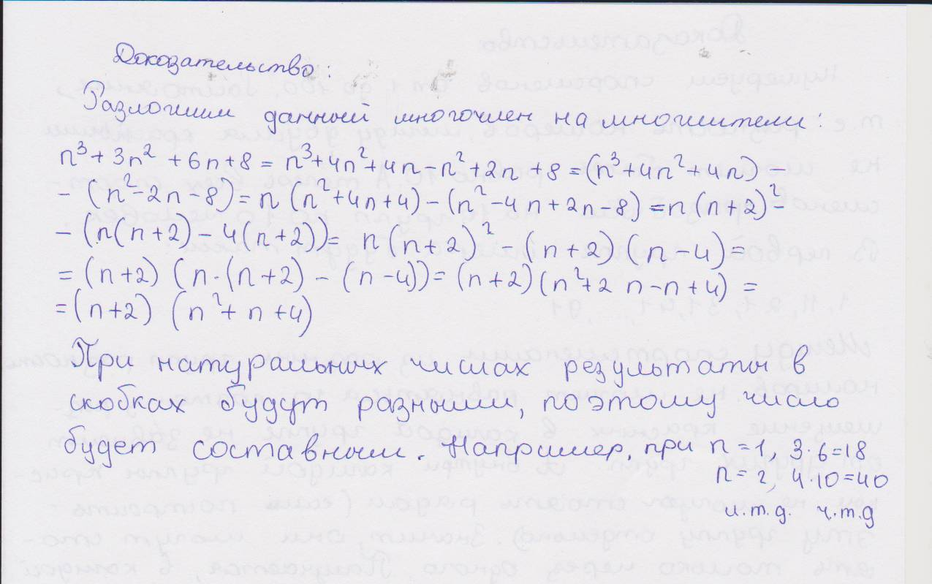

**Задача № 2.**

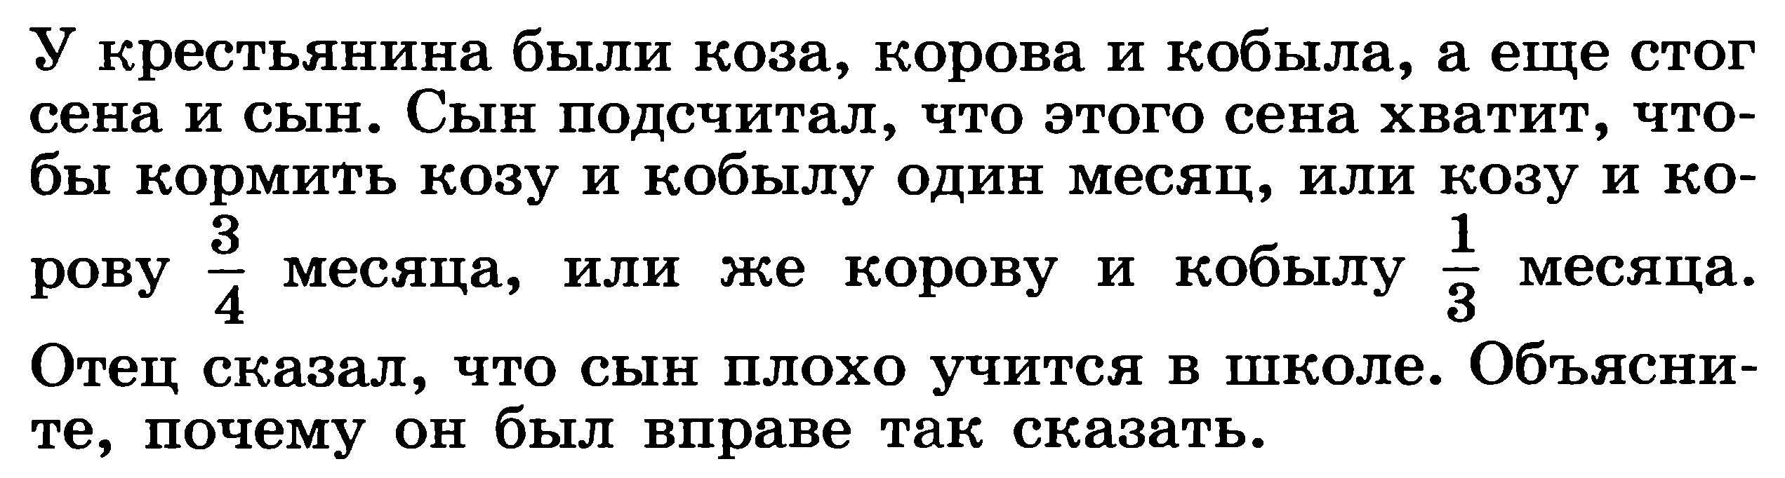

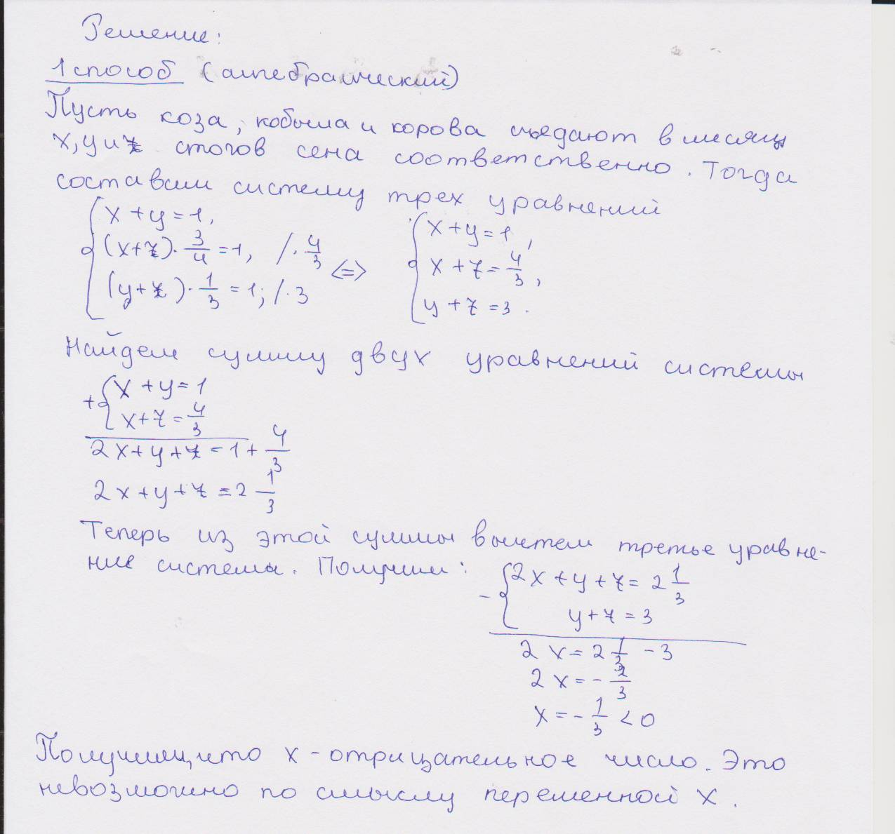

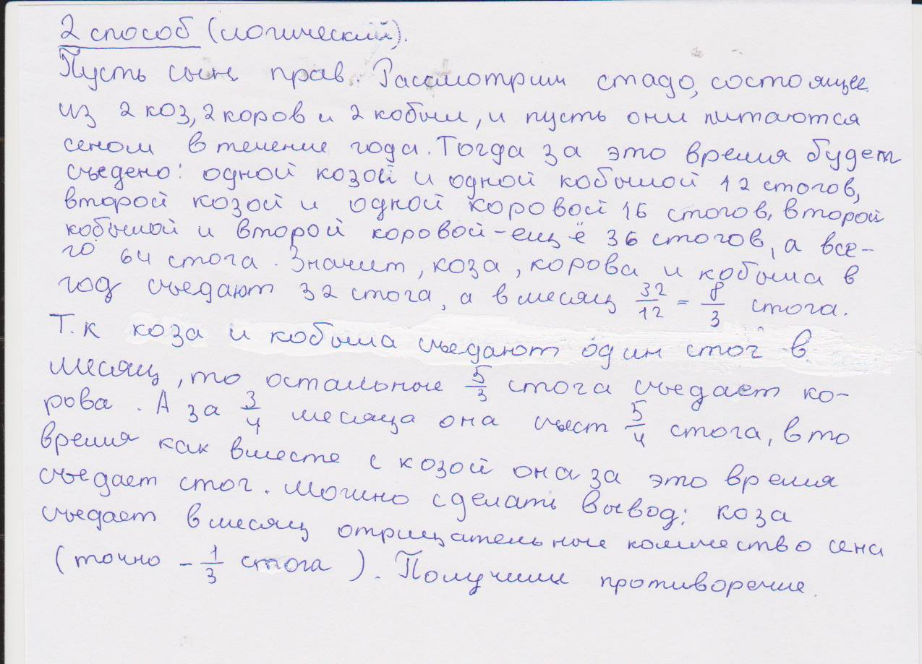

**Задача № 3.**

